**EXMO. SR. PRESIDENTE DA CÂMARA MUNICIPAL DE SUMARÉ.**

Indico ao Exmo. Sr. Prefeito, que seja determinado à Secretaria competente, a instalação de redutor de velocidade “lombada” **na Avenida Ype Amarelo,** no **Bairro Villa Flora.**

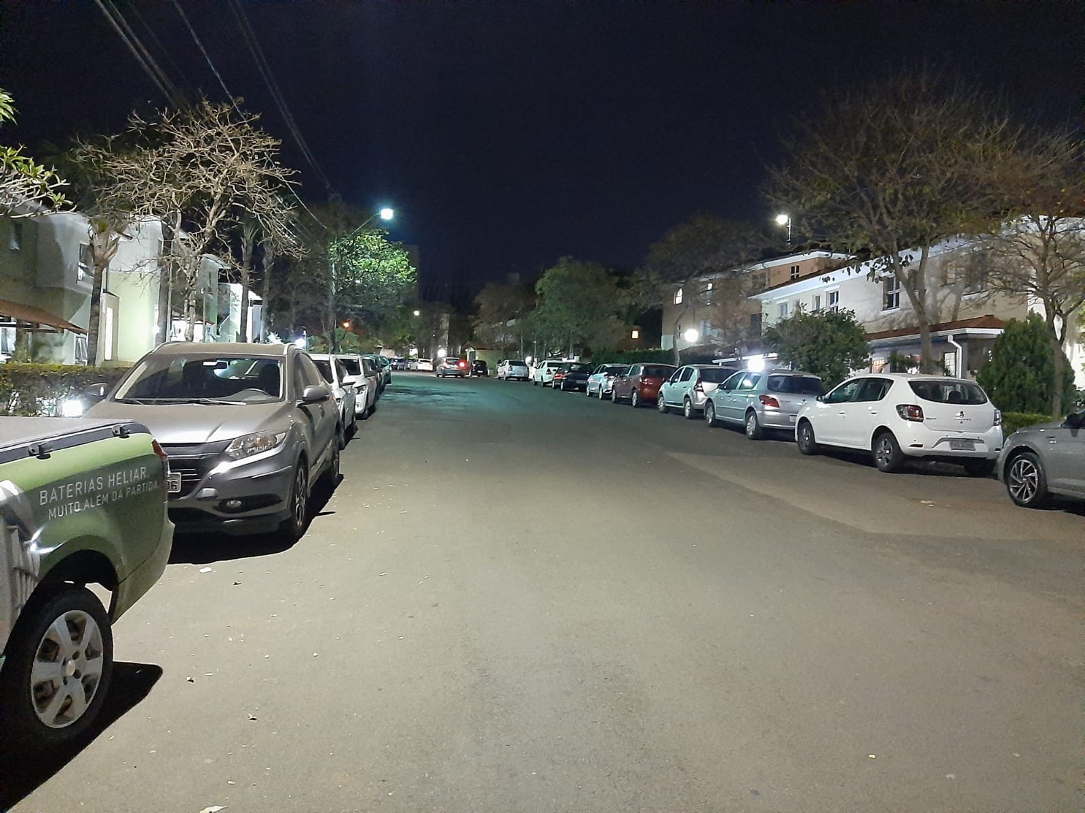

A Indicação se faz necessário pelo fato da rua movimentada com grande risco de atropelamento, pois veículos trafegam em alta velocidade e a pedido de moradores foi feita a visita em loco contatando a necessidade da indicação.

**Sala de Sessões, 17 de agosto de 2021**

